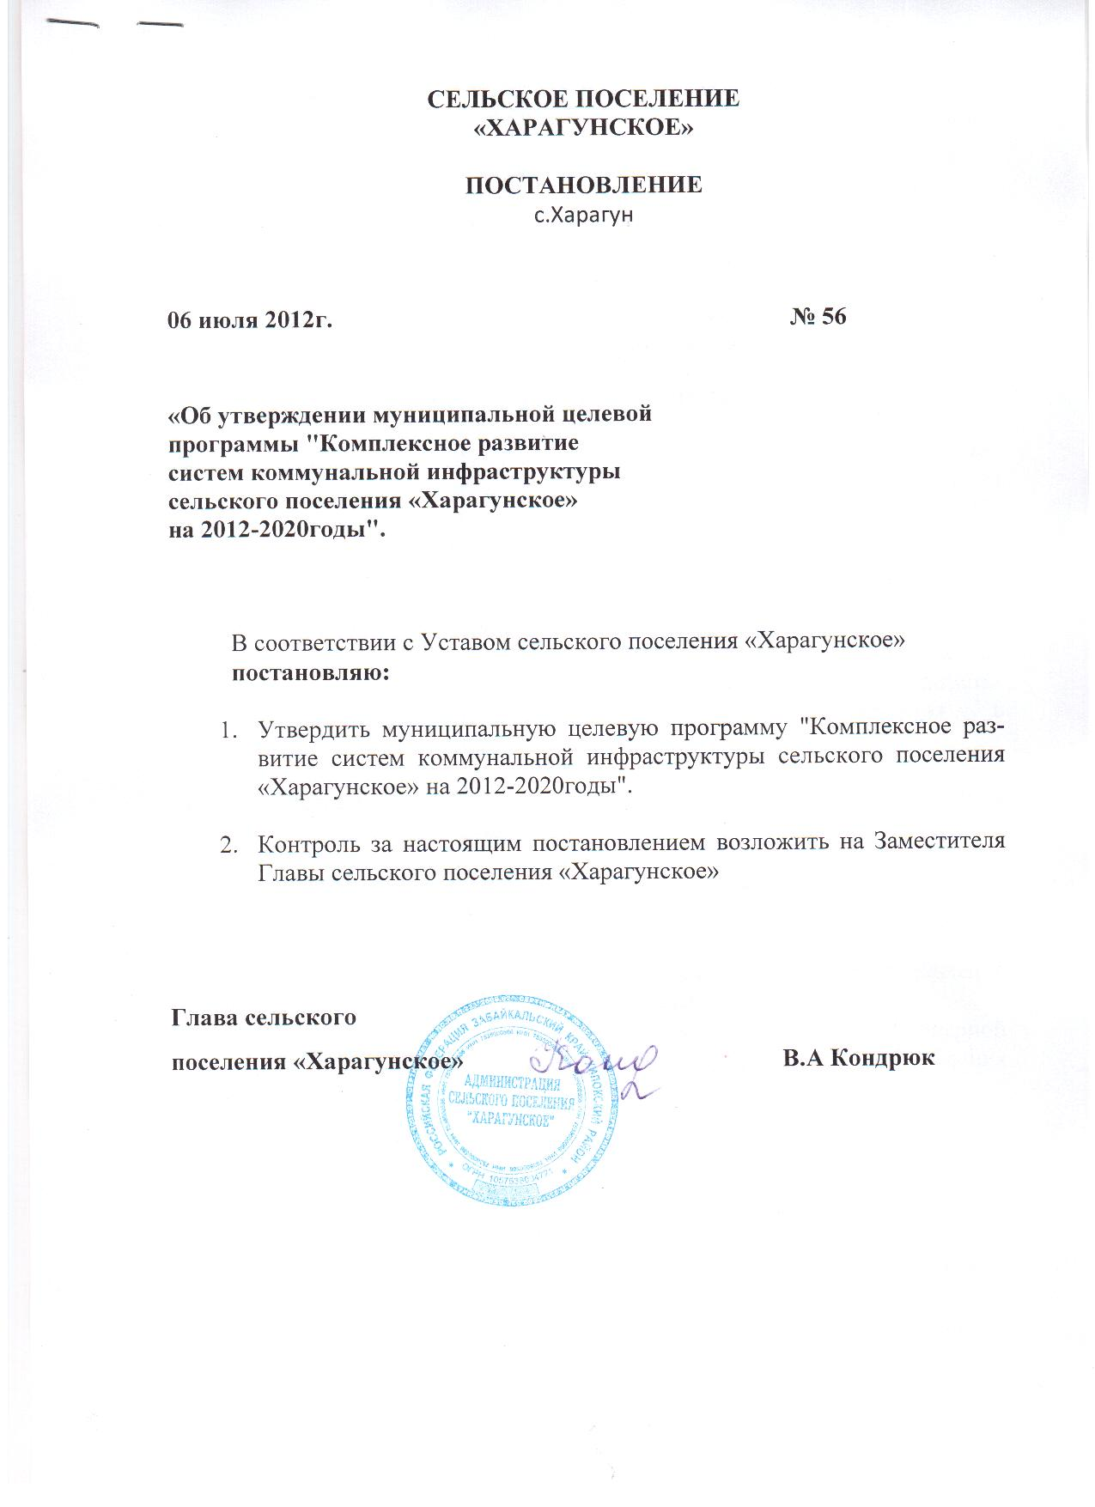

C:\Documents and Settings\Admin\Рабочий стол\фото 001.tif

C:\Documents and Settings\Admin\Рабочий стол\фото 002.tif

C:\Documents and Settings\Admin\Рабочий стол\фото 003.tif

C:\Documents and Settings\Admin\Рабочий стол\фото 004.tif

C:\Documents and Settings\Admin\Рабочий стол\фото 005.tif

C:\Documents and Settings\Admin\Рабочий стол\фото 006.tif